JAVA : Outre passement de méthode ou encore redéfinition (method overriding)
Ce principe permet à une sous classe de fournir une définition spécifique d’une méthode déjà définie dans l’une de ses superclasses.
La version de la méthode de la superclasse peut être invoquée à partir du code de la sous classe en utilisant le mot clé super (par exemple : super.pipoOverriden() ).
Notes : L’outre passement est un concept qui s’applique uniquement aux méthodes et non pas aux variables.
Terminologie :
- Outre passer une méthode : to override a method
- La méthode outre passée : the overridden method
- La méthode outre passante : the overriding method

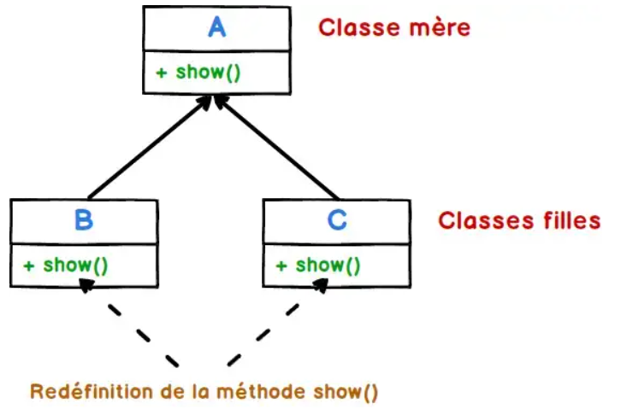

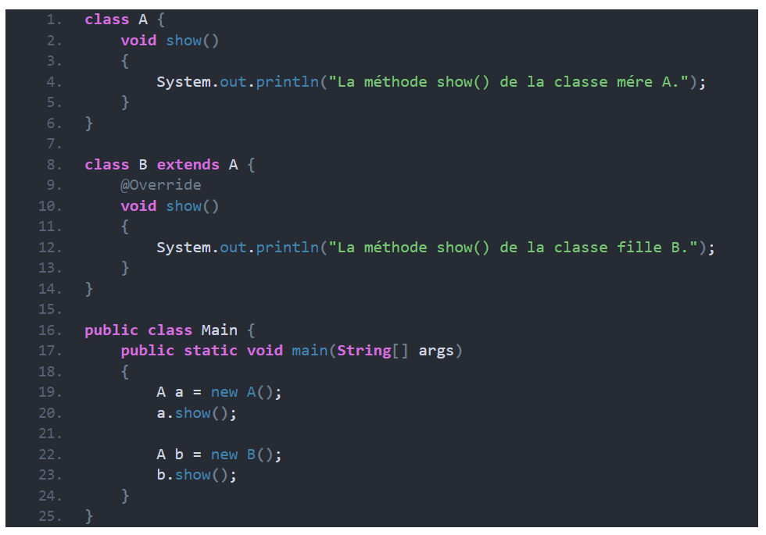
http://www.mtitek.com/tutorials/java/overriding.php

Il faut savoir le polymorphisme est un mécanisme important dans la progamation objet. Il permet de modifier le comportement d’une classe fille par rapport à sa classe mére.
Ainsi, le polymorphisme permet d’utiliser l’héritage comme un mécanisme d’extension en adaptant le comportement des objets.
Pour illustrer le concept, prenons les exemples suivants :
Voici la classe animal :
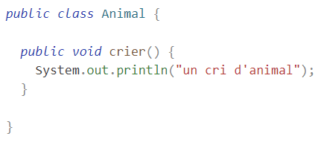
Nous disposons égaelemnt des classes chat et chien qui héritent de la classe Animal
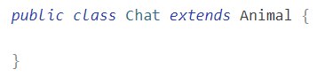
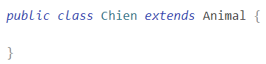
Ces deux classes sont une spécialisation de la classe Animal, à ce titre, elle peuvent redéfinir (override) ma méthode cier.
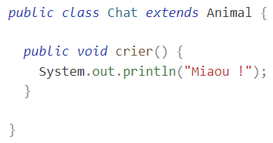
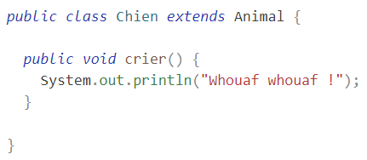
Chaque classe fille change le comportement de la méthode crier. Cela signifie q’un objet de type Chien pour lequel on invoqie la méthode crier ne fournira pas le même comportement qu’un objet de type Chat.
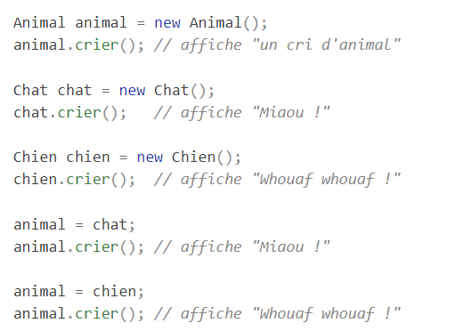
L’exemple de code ci-dessus montre que l’implémentation de la méthode crier dépend du type réel de l’objet et non pas du type de la variable qui le référence.

https://gayerie.dev/epsi-b3-java/langage_java/polymorphisme.html

